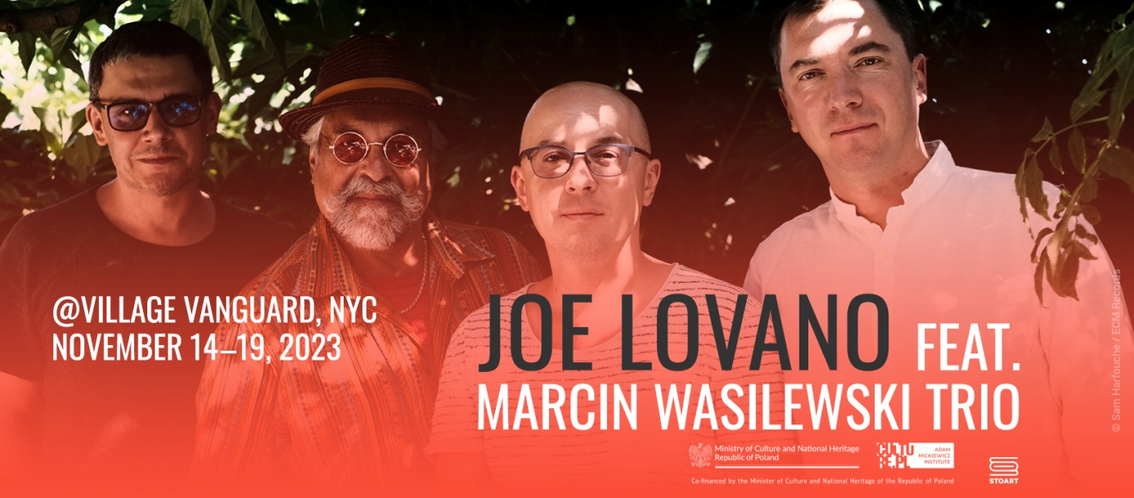
Koncert Marcin Wasilewski Trio w Village Vanguard w Nowym Jorku
9.11.2023
W dniach 14- 19 listopada na zaproszenie Joe Lovano zespół Marcin Wasilewski Trio zagra w legendarnym nowojorskim klubie Village Vanguard w Nowym Jorku. Wydarzenie jest współorganizowane przez Instytut Adama Mickiewicza.
Marcin Wasilewski Trio to utytułowane trio jazzowe z Polski, od prawie 30 lat występujące w niezmiennym składzie: Marcin Wasilewski fortepian, Sławek Kurkiewicz kontrabas i Michał Miśkiewicz perkusja. Na prestiżowej scenie w Village Vanguard, dokąd zaprosił ich Joe Lovano, Trio zaliczyli swój debiut. Zespół zagra materiał z albumu „Arctic Riff” (2020) oraz wiele nowych utworów – koncertując każdego dnia, od 14 do 19 listopada, dwa razy.
Album „Arctic Riff’’, wyprodukowany przez Manfreda Eichera (założyciela ECM Records), był pierwszą twórczą kooperacją Marcin Wasilewski Trio ze światowej sławy amerykańskim saksofonistą, Joe Lovano. Przy wsparciu Instytutu Adama Mickiewicza zespół skutecznie wypromował album podczas trasy koncertowej w Europie i Polsce w 2021 roku, kontynuując występy z tym repertuarem w latach kolejnych. Cykl tegorocznych koncertów w Nowym Jorku będzie ukoronowaniem tej współpracy oraz – najpewniej – początkiem nowego etapu.

Trudno o lepsze dla nich miejsce niż położony w centralnej części dzielnicy Greenwich Village klub Village Vanguard. Klub jest najstarszym (powstał w 1935 roku) i najbardziej prestiżowym miejscem prezentacji jazzu na świecie. Od początku istnienia w legendarnej trójkątnej piwnicy (mogącej pomieścić ok. 120 osób) wystąpili wszyscy artyści liczący się w dziejach muzyki improwizowanej. Liczba słynnych albumów nagranych podczas tych występów idzie w dziesiątki i wszystkie są ozdobą katalogów najważniejszych wydawnictw płytowych (Verve, Impulse!, Blue Note, Mack Avenue, ECM i innych). Występ w Village Vanguard to nobilitacja dla każdego artysty oraz potwierdzenie jego przynależności do wąskiego grona najwybitniejszych twórców jazzowych.
Do tej pory tylko nieliczni Polacy dostąpili tego zaszczytu - Adam Makowicz w 1977 roku, The Quartet w 1980 roku, Kwartet Jana Ptaszyna Wróblewskiego w 1981 roku, a także Michał Urbaniak w 1985 roku. Występy Tria Marcina Wasilewskiego będą zatem powrotem polskiego jazzu do klubu na Manhattanie po blisko 40 latach i w naturalny sposób napiszą nową kartę historii polskiego jazzu.

Koncerty „Joe Lovano feat. Marcin Wasilewski Trio w Village Vanguard w Nowym Jorku” są dofinansowane przez Ministerstwo Kultury i Dziedzictwa Narodowego RP, Związek Artystów Wykonawców STOART oraz współorganizowane przez Instytut Adama Mickiewicza.

Joe Lovano feat. Marcin Wasilewski Trio w Village Vanguard, Nowy Jork

Joe Lovano – saksofon tenorowy
Marcin Wasilewski – fortepian
Sławomir Kurkiewicz – kontrabas
Michał Miśkiewicz – perkusja

14-19 listopada 2023
Village Vanguard
178 7th Avenue South, NY 10014, New York, USA
Bilety: https://villagevanguard.squadup.com/2022.html
Koncerty rozpoczynają się codziennie o godz. 20:00 i 22:00
O ARTYSTACH
Marcin Wasilewski Trio
Marcin Wasilewski Trio to niekwestionowana gwiazda polskiego jazu i najbardziej znane na świecie polskie trio jazzowe. Zespół od prawie 30 lat występujący w niezmiennym składzie: Marcin Wasilewski (fortepian), Sławomir Kurkiewicz (kontrabas), Michał Miśkiewicz (perkusja) jest niekwestionowaną gwiazdą polskiego jazzu, ciesząc się jednocześnie uznaniem fanów jazzu na całym świecie. Nagrywają dla prestiżowej wytwórni ECM Records. Pięć spośród siedmiu nagranych dla ECM Records albumów otrzymało nagrodę Fryderyka jako Album Roku Jazz, zbierając bardzo pochlebne recenzje nie tylko w jazzowej prasie zagranicznej na całym świecie, a Marcin Wasilewski już sześć razy odbierał statuetkę jako Artysta Roku w jazzie. W roku 2019 muzycy obchodzili 25 lat współpracy artystycznej, co zbiegło się z 50 rocznicą założenia przez Manfreda Eichera wytwórni ECM Records, a także z 50 rocznicą śmierci Krzysztofa Komedy, którego muzyka ma szczególne miejsce w historii Tria. Muzycy Tria przez ponad 20 lat współpracowali z Tomaszem Stańko w jego Kwartecie (przez 15 lat będąc stałymi współpracownikami). Ponadto współpracowali (jako trio lub osobno) z największymi nazwiskami w jazzie, takimi jak (m.in.): Joe Lovano, Charles Lloyd, Branford Marsalis, Jan Garbarek, Al Foster, Nils Petter Molvær, Manu Katché, Dino Saluzzi, Bobo Stenson i wielu innych w tym całą czołówka polskich artystów jazzowych.
www.marcinwasilewskitrio.com

Joe Lovano
Saksofonista, kompozytor, pedagog, artysta nagrywający. Zdobywca nagrody Grammy za album „52nd Street Themes” oraz 14 innych nominacji do nagrody Grammy. Niezliczoną ilość razy wygrywał w dorocznym plebiscycie krytyków i czytelników prestiżowego magazynu Down Beat jako Saksofonista Tenorowy, Muzyk Roku, Album Jazzowy Roku i Potrójne Korony od Downbeat. Otrzymał również wiele nagród od Jazz Times i Stowarzyszenia Dziennikarzy Jazzowych w dziedzinie Saksofonu Tenorowego, Albumu Roku i Muzyka Roku. Od 2001 roku kieruje Gary Burton Chair in Jazz Performance, a od 2009 roku jest członkiem-założycielem Global Jazz Institute w Berkley, kierowanym przez Danilo Pereza. Jest gościnnym wykładowcą na Uniwersytecie Nowojorskim w programie jazzowym, Juilliard i Manhattan School of Music oraz jako klinicysta na uniwersytetach na całym świecie. Od 1991 Lovano nagrywał jako lider dla wytwórni Blue Note Records. „Joe Lovano Quartet: Classic! Live at Newport”z udziałem Hanka Jonesa został nagrany w 2005 roku i wydany w 2016 roku, jako jego 25. nagranie dla wytwórni. Joe występował i nagrywał z największymi znakomitościami jazzu. Na tej liście są tak wybitni artyści, jak m. in. Woody Herman, Mel Lewis, Bob Brookmeyer, Paul Motian, Bill Frisell, Tony Bennett, Abbey Lincoln, Charlie Haden, John Scofield, Gunther Schuller, Elvin Jones, McCoy Tyner, Ed Blackwell, Herbie Hancock, Dave Holland, Hank Jones, Dave Liebman, Michael Brecker, Dave Douglas, Judi Silvano, Ravi Coltrane, Chucho Valdez, Diana Krall, Ornette Coleman i wielu innych. Ponadto kompozytor Mark Anthony Turnage napisał Koncert na saksofon i orkiestrę kameralną dla Joe zatytułowany „A Man Descending”, który był wykonywany na całym świecie, a Maestro Michael Abene zaaranżował album złożony w całości z Lovano pt. „Symphonica” dla WDR Symphonic Orchestra i Big Band, który został wydany w Blue Note i otrzymał nominację do nagrody Grammy. Joe Lovano kontynuuje odkrywanie nowych horyzontów w świecie muzyki jako solista, lider zespołu i kompozytor. Od 2019 roku nagrywa swoje projekty dla wytwórni ECM Records.
www.joelovano.com

Instytut Adama Mickiewicza jest narodową instytucją kultury, utworzoną w 2000 roku. Cel Instytutu – budowanie trwałego zainteresowania polską kulturą na świecie, realizowany jest we współpracy z partnerami zagranicznymi i poprzez międzynarodową wymianę kulturalną w dialogu z odbiorcami, w zgodzie z założeniami polskiej polityki zagranicznej. Do 2023 roku Instytut zrealizował projekty w ponad 70 krajach na 6 kontynentach. Organizatorem Instytutu Adama Mickiewicza jest Ministerstwo Kultury i Dziedzictwa Narodowego.
Kontakt dla mediów
Justyna Laskowska
jlaskowska@iam.pl

